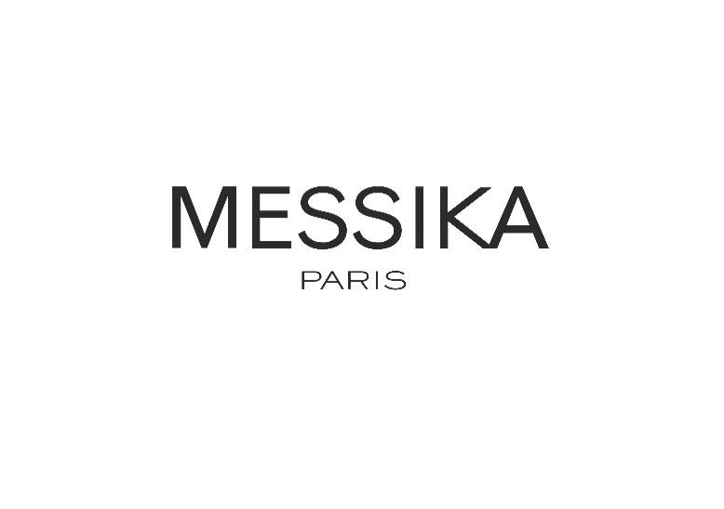  
  
**SCARLETT JOHANSSON, "FLY ME TO THE MOON" FOTOĞRAF ÇEKİMİNDE MESSIKA MÜCEVHERLERİ VE ASİL DURUŞUYLA BÜYÜLEDİ**

Aktris Scarlett Johansson, Madrid’de *Matadero Müzesi’nde* gerçekleşen *"Fly me To The Moon"* fotoğraf çekimine Messika mücevherleriyle katıldı. Sanatçı So Move pırlanta küpeleri ve Fiery yüzüğü ile muhteşem görünüyordu.

Messika mücevherlerine ***quadran.com.tr*** adresinden ulaşabilirsiniz.

@messika

@quadranluxurytimepieces

#SayItWith #Messika #DisruptingDiamonds

**İletişim:**

[sude@nuvocollectif.com](mailto:sude@nuvocollectif.com)  
[eda@nuvocollectif.com](mailto:eda@nuvocollectif.com)  
[gokce@nuvocollectif.com](mailto:gokce@nuvocollectif.com)